TCVN 7056 : 2002
PHƯƠNG TIỆN GIAO THÔNG ĐƯỜNG BỘ - MÔ TÔ -LẮP GIẢM XÓC SAU
Road vehicles - Motorcycles - Mounting of rear shock absorbers
HÀ NỘI - 2002
Lời nói đầu
TCVN 7057-1:2002 hoàn toàn tương đương với ISO 7118:1981.
TCVN 7056 : 2002 do Ban kỹ thuật TCVN/TC 22 “ Phương tiện giao thông đường bộ” biên soạn, Tổng cục Tiêu chuẩn Đo lường Chất lượng đề nghị Bộ Khoa học, Công nghệ và Môi trường ban hành.
1. Phạm vi và lĩnh vực áp dụng
Tiêu chuẩn này qui định hình dạng và kích thước của đầu lắp giảm xóc sau của mô tô.
Chú thích. Do tính năng và yêu cầu kỹ thuật của các giảm xóc tạo thành tính ổn định của mô tô cho nên cần xét đến sự phù hợp của các giảm xóc với các mô tô khác trong trường hợp có sự thay thế.
Tiêu chuẩn này không áp dụng cho các đầu lắp giảm xóc sau của mô tô chuyên dùng như môtô đua, mô tô việt dã, mô tô thí nghiệm, xe ba bánh và giá treo đơn.
2. Tiêu chuẩn trích dẫn
ISO 261 ISO general purpose metric screw threads - General plan (Ren hệ mét thông dụng ISO - Bản vẽ chung).
ISO 965-1 ISO general purpose metric screw threads - Tolerances - Part 1: Principles and basic data
(Ren hệ mét thông dụng ISO - Dung sai - Phần 1: Các nguyên tắc và dữ liệu cơ bản).
ISO 965-3. ISO general purpose metric screw threads - Tolerances - Part 3: Deviations for contructional threads (Ren hệ mét thông dụng ISO - Dung sai - Phần 3: Sai lệch đối với ren kết cấu).
3. Kiểu và kích thước
3.1 Kiểu
Sử dụng hai kiểu được giới thiệu trên hình 1 và hình 2.

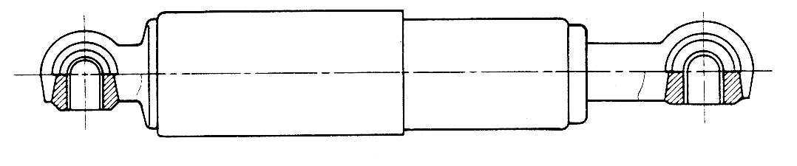
Hình 1 - Giảm xóc có đầu lắp kiểu “ con mắt”
. 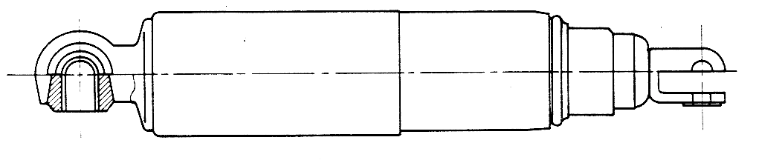
Hình 2 - Giảm xóc có đầu lắp kiểu chữ U
3.2 Kích thước
3.2.1 Kích thước của đầu lắp kiểu con mắt phải theo chỉ dẫn trên hình 3.
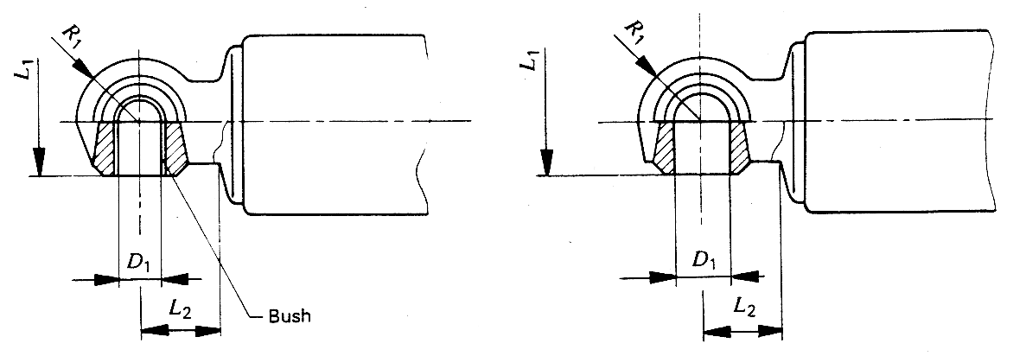
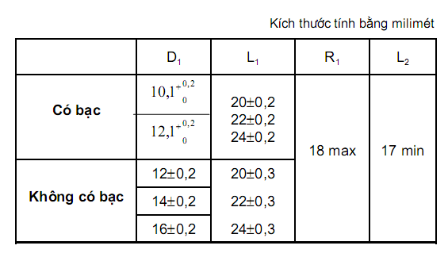
Chú thích - Kích thước L1 đối với đầu lắp không có bạc lót áp dụng cho đầu lắp đã được lắp ráp.
Hình 3 - Các kích thước của đầu lắp kiểu “ con mắt”
3.2.2 Kích thước của đầu lắp kiểu chữ U phải theo chỉ dẫn trên hình 4 và bảng.
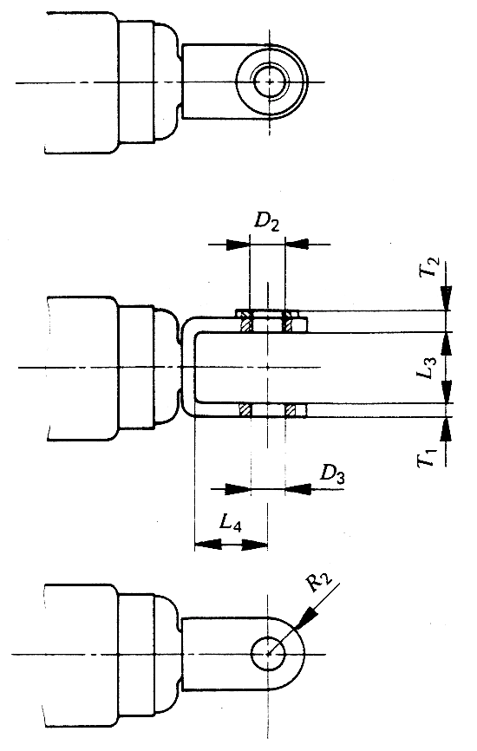
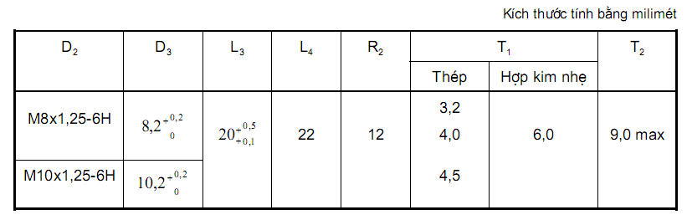
Chú thích - Đối với thép, giá trị T1 phải được chọn từ ba chiều dày 3,2; 4,0 và 4,5.
Hình 4 - Các kích thước của đầu lắp kiểu chữ U

